**Содержание**

1. Введение

2. Настройка программы MultiSim для моделирования цифровых схем.

2.1. Главное окно программы

2.2. Установка главных преференций для проектов в Multisim

2.3. Характеристики проекта для вновь открываемой схемы.

3. Структура элементной базы Multisim . Браузер размещения компонентов.

4. Виртуальные и реальные компоненты в базе данных Multisim .

5. Характеристика групп цифровых компонентов TTL - и CMOS –логики.

6. Виды цифрового моделирования в Multisim .

7. Размещение символов “земли” и источников питания. Режимы моделирования

8. Проводники и точки соединения.

9. Простейший формирователь двоичных сигналов на основе интерактивного ключа

10. ***Пример 1****.* Функционального моделирование мультиплексора MUX (2->1))

10.1. Технология подготовки схемы

10.2. Размещение компонентов схемы MUX (2->1)) и формирователей двоичных сигналов

10.3. «Разводка» схемы и ввод пояснительных надписей

10.4. Моделированию схемы мультиплексора MUX (2->1))

11. Формирователи и регистраторы двоичных сигналов универсального типа.

11.1. Генератор слова XWG и семисегментный индикатор 16-ричных символов CD_Hex

11.2. Регистрация работы генератора слова XWG логическим анализатором XLA.

**1.** **Введение**

Разработка любого цифрового устройства сопровождается физическим или математическим моделированием. Физическое моделирование связано с большими материальными затратами, поскольку требуется изготовление макетов и их трудоемкое исследование. Часто физическое моделирование просто невозможно из-за чрезвычайной сложности устройства, например, при разработке больших и сверхбольших интегральных микросхем. В этом случае прибегают к математическому моделированию с использованием компьютерных программ. В настоящее время разработано много подобных программ, использующих в качестве системного ядра программу SPICE -Simulation Program for Integrated Circuits Emphases (программа моделирования с ориентацией на интегральные схемы - разработка учёных университета Беркли, США), либо модели цифровых устройств на основе языков HDL (Hardware Description Languages) низкого (Altera HDL) и высокого уровней (VHDL –Very high speed integrated circuits HDL).

Составленные на входном языке Spice, математические модели компонентов схемотехнических устройств с высокой степенью достоверности соответствуют реальным элементам и используются в ряде подобных программ моделирования, так, например, HSpice (фирма MetaSoftware), PSpice (фирма MicroSim), Dr.Spice и ViewSpice (фирма Deutsch Research), Micro-Cap (фирма Spectrum Software), Spice3F5 и XSpice (фирмы National Instruments, сегодняшнего собственника программного продукта MultiSim ).

MultiSim представляет пакет программ для моделирования электронных схем и, при необходимости, последующей разводки печатных плат. Наследник знаменитого (особенно в академической среде) Electronics Workbench 5.12 от того же разработчика. Новые версии продуктов дополнены новыми средствами профессиональной разработки, в том числе инструментами моделирования, расширенной и улучшенной базой элементов, а также средствами совместной работы над проектом. Пользователь программы MultiSim не должен быть экспертом по программам SPICE, так как пользуется интуитивно понятной средой имитационного моделирования, гарантирующего высокое качество имитаций.

2. Настройка программы MultiSim для моделирования цифровых схем.

**2.1.** **Главное окно программы**

Запустив программу и дождавшись её полной загрузки, вы увидите окно, отображённое на рис 1 (здесь красным цветом выделены главные части окна):

1. Главное меню программы (содержит команды для всех функций программы).
2. Стандартная панель, включающая общеупотребительные иконки в прикладных Windows-программах (View/Toolbars/Standard).
3. Панель управления **Main** (View/Toolbars/Main). Данная панель содержит кнопки для общих (основных) функций программы Multisim, а также окно In Use List, в котором содержится список всех компонентов, используемых в проекте.
4. Панель библиотек компонентов(View/Toolbars/Components).
5. Ключ симуляции (View/Toolbars/Simulation Switch), реализующий все режимы моделирования.
6. Панель (менеджер) проекта (View/Design Toolbox). Показывает иерархическую структуру схем и проектов.
7. Рабочая область ввода схемы (*Circuit) для симуляции вместе с панелью приборов (Instruments), использующихся как для задания входных сигналов, так и визуализации результатов симуляции.
8. Электронная таблица просмотра (Spreadsheet View) и редактирования параметров схемных компонентов и их обозначений (RefDes), а также просмотра результатов моделирования

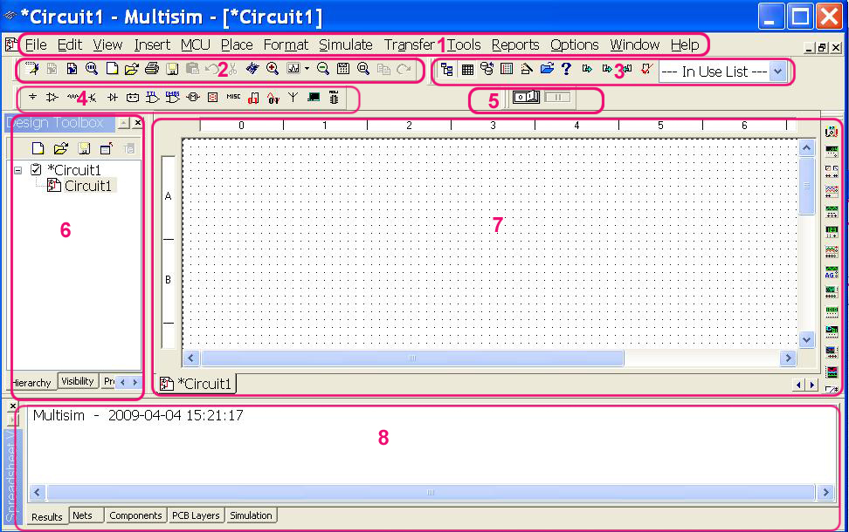

Рис. 0. Окно программы MultiSim

Для того, чтобы окно программы выглядело как на рис. 0, выполните команду меню View/Toolbars и установите опции, указанные на рис. 1.

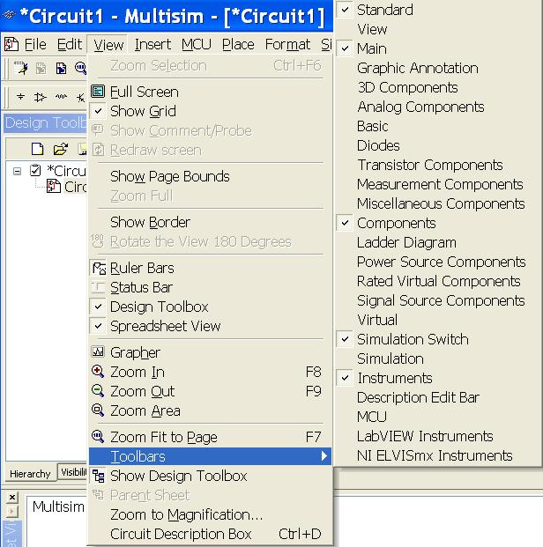

Рис. 1. Опции команды View/Toolbars, определяющие вид окна программы Multisim на рис.0.

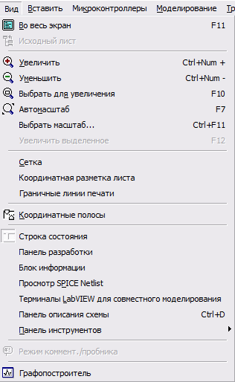

Рис. 1.12-rus**.** В принципе, достаточно оставить лишь строку состояния

**2.2.** **Установка главных преференций для проектов в Multisim**

Основополагающие опции устанавливаются командой **Options/Global preferences** в диалоговом окне **Preferences (**рис. 2). (Установки)

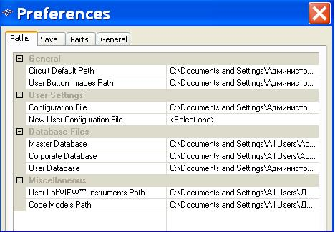

Рис. 2. Закладка **Paths**, определяющая местоположение создаваемых файлов

проектов, конфигурационного файла и базы данных программы Multisim .

Пути, прописанные на закладке **Paths,** устанавливаются при инсталляции программы и менять их не рекомендуется.

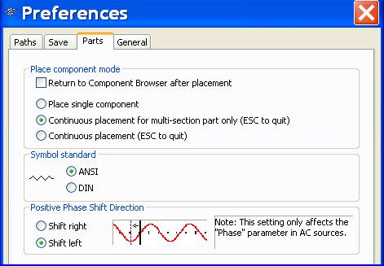

Рис. 3. Закладка **Parts**, определяющая особенность размещения многосекционных

компонентов и используемого стандарта (**ANSI**) для условных обозначений.

Опция **Continuous placement for multi-section part** **only** определяет непрерывное размещение секций выбранного компонента (интегральной схемы) пока вы не нажмёте клавишу [Esc].

Ознакомьтесь с опциями на закладках **Save** и **General** и оставьте их установленными по умолчанию.

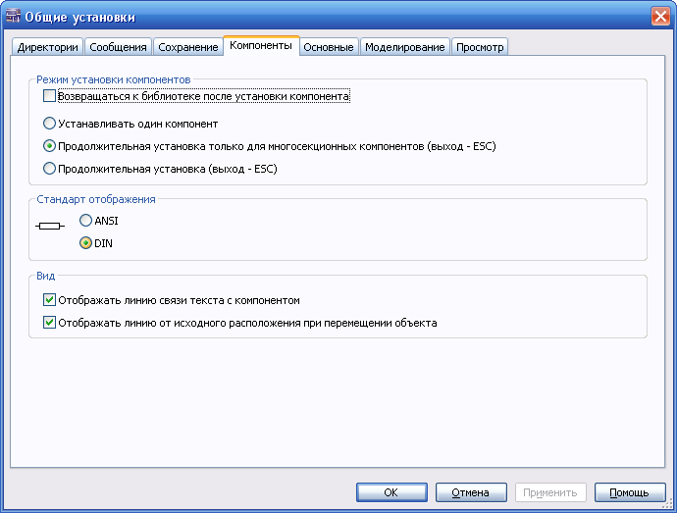

Рис. 3.12-rus**.** Рекомендуемые установки для начинающих русскоязычных юзеров.

**2.3.** **Характеристики проекта для вновь открываемой схемы.**

Проявляют себя во вновь создаваемых проектах. Устанавливает наиболее важные особенности отображения параметров компонентов схемы, формата листа, толщину соединительных линий и шин, размер шрифта.

Закладка *Circuit* (рис. 4) устанавливает опции по режиму вывода на экран элементов схемы, а также их цветовое оформление: с черным фоном (Black Background), белым (White Background), черно-белым изображением (Black/White) или наоборот (White/Black). В пользовательском режиме Custom выбираются нужные цвета для фона (кнопка Background), границ выделения компонентов схемы (Selection), проводников (кнопка Wire), Компонентов схемы (Component with model) и (идеальных) компонентов (кнопки Active component, Passive component, Virtual component соответственно); после нажатия каждой кнопки вызывается стандартное окно цветовой палитры Windows. Заметим, что при невыбранной опции Adjust Component Identifiers невозможно будет изменить при упорядочивании схемы идентификационный номер однотипных компонентов, который присваивается программой автоматически в порядке их установки, а не местоположения на схеме.

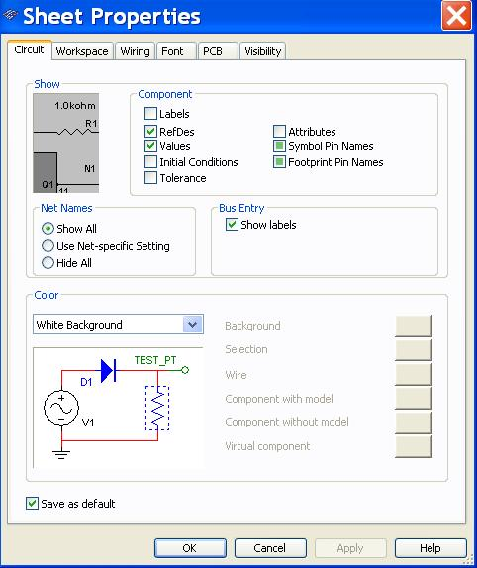

Рис. 4. Закладка **Circuit**. Верхняя панель окна указывает на то, какая информация должна отображаться около каждого компонента схемы, нижняя – на используемую цветовую гамму.

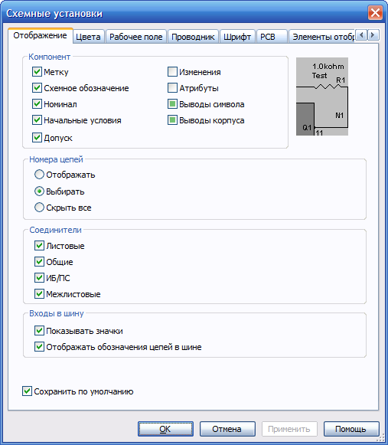

Рис. 4.12-rus. Схемные установки

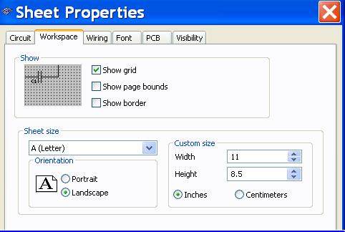

Рис. 5. Закладка **Workspace**. Устанавливает видимость узлов сетки изображения, альбомный формат листа и единицы измерения в дюймах.

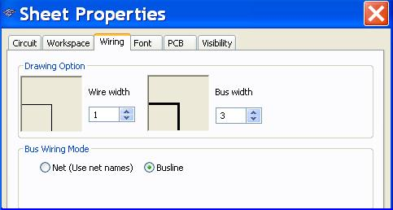

Рис. 6. Закладка **Wiring**. Оставим установленные по умолчанию толщины линий и шин

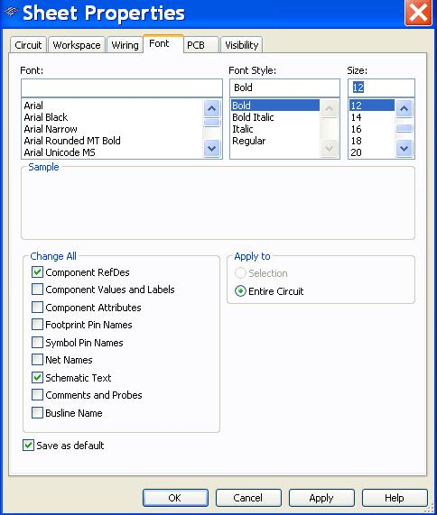

Рис. 7. Закладка **Font**. В каждом отдельном случае уточняйте действия опций

из окна Change All

## 3. Структура элементной базы Multisim . Браузер размещения компонентов

Структура элементной базы Multisim имеет три уровня иерархии: база (Master Database, Corporate Database, User Database), группа (group), Family (серия). Данные уровни легко просматриваются при работе с браузером выбора и размещения компонентов **Select a Component,** вызываемого командой меню **Place/Component.**

База данных Master Database доступна только для чтения и определена собственником программы National Instruments, User Database – включает компоненты, созданные пользователем программы, Corporate Database – корпоративная или ведомственная база данных, как правило, включает «заказные» компоненты для моделирования специальных схем.

Группы компонентов представлены панелью компонентов (см. рис. 1 и рис. 8).



Рис. 8. Группы стандартных компонентов программы

Каждая группа содержит семейство **(Family)** связанных компонентов:

1.  Sources – различного рода источники напряжения (двухфазные, трехфазные) и тока, однополярные источники напряжения и тока произвольной формы, цифровая и аналоговые земли и др.

2.  Basic - резисторы, конденсаторы, переменные резисторы и конденсаторы, катушки индуктивности, реле, набор промышленных разъемов и сокетов (socket) для полупроводниковых приборов и микросхем.

3.  Diodes - диоды, светодиоды, диодные мосты, стабилитроны и др.

4.  Transistors – разнообразные виды транзисторов.

5.  Analog - аналоговые микросхемы: операционные усилители, компараторы напряжения, микросхемы для систем фазовой автоподстройки частоты и др.

5.  TTL (транзисторно-транзисторные логические схемы) - микросхемы семейств: 74STD, 74S, 74LS, 74F, 74ALS, 74AS.

6.  CMOS – Микросхемы семейств CMOS, 74HC, TinyLogic.

7.  Misc (Miscellaneous - разнообразный) Digital – виртуальные цифровые схемы, элементы памяти, VHDL-модели цифровых схем,

8.  Mixed (смешанный) - микросхемы смешанного типа. В раздел входят АЦП, ЦАП, мультивибраторы, интегральные таймеры, аналоговые ключи и др.

9.  Power – стабилизированные источники питания, прецизионные опорные напряжения, шунты и плавкие вставки и др.

10.  Indicators - раздел содержит амперметры и вольтметры с цифровым отсчетом, одиночные и многосегментные светоиндикаторы, наборы из автономных светодиодов (столбиковые индикаторы Bargraph Display) и др.

11.  Misc (Miscellaneous) - кварцевый резонаторы и специальные компоненты смешанного типа.

12.  Advanced Peripheral – клавиатурные терминалы и др.

13.  RF (Radio Frequency) - содержит модели СВЧ – компонентов.

14.  Electro-mechanical - набор большого количества моделей электромеханических элементов (сенсорные ключи, инерциальные ключи, многополюсные переключатели, элементы электропривода и др.).

15.  MCU (Microcontroller`s Unit) – микропроцессорный набор на основе 8051(2).

Следует отметить, что щелчок ЛКМ по любой кнопке панели компонентов рис. 8, вызовет появления браузера выбора и размещения компонента этой группы.

**4.** **Виртуальные и реальные компоненты в базе данных Multisim.**

Строго говоря, все схемотехнические компоненты являются виртуальными, поскольку при моделировании представлены своими математическими моделями, однако имеются различия как в моделях (одни учитывают временные задержки распространения сигналов, другие – нет; Spice-модели или VHDL-модели), так и в их привязке к некоторым конструктивным параметрам, в частности, к корпусам. Последнее обстоятельство является необходимым условием при реализации сквозного проектирования проекта, оканчивающегося разводкой печатной платы создаваемой схемы.

На рис. 9 *а*) и *б*) представлены диалоговые окна **Select a Component** браузера выбора виртуального и реального компонентов применительно логическим элементам TTL- логики.

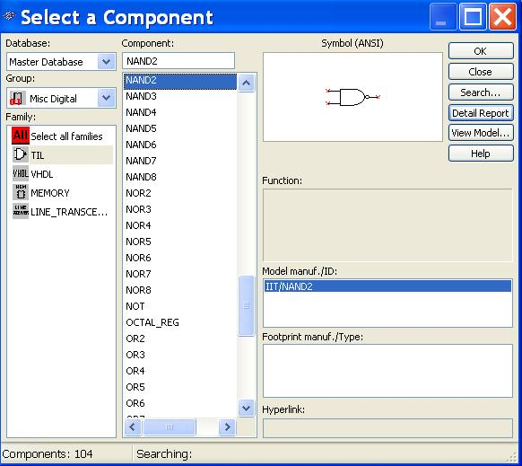

Рис. 9, а. Выбор виртуального компонента NAND2, группы Misc Digital, семейства TTL

Виртуальные логические компоненты семейства TIL являются математическими моделями.

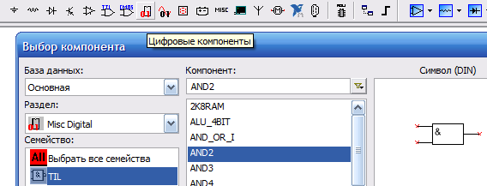

Рис. 9, а. Выбор виртуального компонента AND2 семейства TIL в MS-12-rus

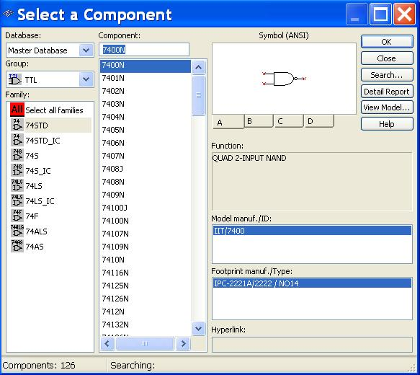

Рис. 9, б. Выбор реального компонента 7400 (2-Input NAND), группы TTL, семейства (серии) 74STD

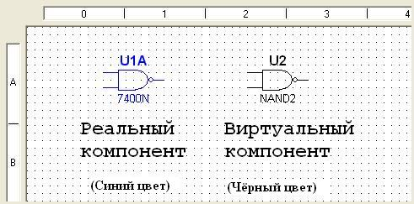

Рис. 10. Изображение реального и виртуального компонента на рабочем поле.

*Реальный и виртуальный компоненты имеют различное цветовое изображение на рабочем поле Circuit, реальный компонент – синий цвет, виртуальный – чёрный!*

В дальнейшем, главными признаками, отличающими реальный компонент от виртуального, будут наличие привязки компонента к реальному корпусу (**Footprint** – отпечаток корпуса на печатной плате), упаковочной информации для этого корпуса (количество элементов или секций в одном корпусе – **Package type**) и наличие изготовителя (**manufacturer**). Как правило, в графе «Имя изготовителя» для виртуального элемента указано **- «Generic -** непатентованный**».**

Библиотека виртуальных компонентов Multisim включает также компоненты с предельными параметрами (Rated components), входящие в группу **Basic/Rated_virtual.** При моделировании для данных компонентов можно вводить предельные параметры, превышение которых приводит к повреждению компонента. В качестве таких параметров используется обычно ограничение по мощности, напряжению, максимальному коллекторному току транзистора и т. д.

**6.** **Виды цифрового моделирования в Multisim .**

Как известно, подходы к моделированию электронных устройств различаются разной степенью отображения их свойств. Моделирование может быть **функциональным**, проверяющим правильность логической структуры устройства, или **временным**, учитывающим задержки сигналов в элементах схемы. Временное моделирование цифровых устройств в программе **Multisim** осуществляется с использованием осциллографов, а функциональное c помощью различных индикаторов двоичных сигналов и логических анализаторов.

Управлять процессом моделирования в Multisim можно либо командами меню **SIMULATION** (**RUN** - моделирование, **PAUSE** - приостановка процесса моделирования, **STOP** – завершение процесса моделирования), либо специальным ключом **Simulation Switch** (рис. 11), три состояния которого соответствуют указанным командам меню. Надо сказать, что после команды **STOP** возобновить процесс моделирования можно только с его начала, а после его приостановки - процесс моделирования можно как продолжить (щелчок ЛКМ по затемнённой панельке снимает это затемнение), так и вернуться в исходное состояние (щелчок ЛКМ по 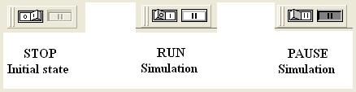клавише переключателя).

Рис. 11. Положение управляющего ключа и фазы моделирования.

Как правило, в лабораторном практикуме будет использоваться функциональное моделирование.

**7.** **Размещение символов “земли” и источников питания. Режимы моделирования**

В программе Multisim имеется два символа земли: аналоговая или земля общего типа  и цифровая земля GND. Земля общего типа используется во всех случаях моделирования, за исключением моделирования цифровых устройств в реальном режиме. Тип моделирования устанавливается с помощью диалогового окна **Digital Simulation** **Settings**, вызываемого командой меню **Simulate/Digital Simulation Settings.** Установим режим **Ideal (faster simulation).**

В программе Multisim имеются 4 вида источников питания (группа **Sources/ Power_sources**): Vcc, Vdd, Vee, Vss. В принципе, для питания электронных схем может быть использован любой из данных компонентов, надо только устанавливать нужный уровень напряжения (см. рис. 12). Однако, рекомендуется следующий правило использования:

* Vcc – питание компонентов TTL,
* Vdd и Vss – питания компонентов CMOS
* Vee –питание в цифровых схемах общего назначения.

Отметим, что при наборе схемы моделирования с использованием цифровых интегральных схем (ИС) программа Multisim автоматически подключает землю и питание к соответствующим выводам компонентов (как уже отмечалось выше, данные выводы компонентов на УГО для функциональных схем не указываются). *Реальный режим моделирования требует наличия символов цифровой земли и питания в рабочем окне программы.*



Рис. 12. Установка величины напряжения источника Vcc=5 v.



Рис. 12-а – VCC в системе DIN

**8.** **Проводники и точки соединения.**

После размещения компонентов производится соединение их выводов проводниками.

Чтобы усвоить технику прокладки проводников, разместите с помощью браузера в рабочем окне программы несколько компонентов TTL-логики.

Для выполнения подключения курсор мыши подводится к выводу компонента и, после появлении кружка чёрного цвета с перекрестием, щёлкаем ЛКМ. Появляющийся при этом проводник, протягивается к выводу другого компонента до момента, когда чёрный кружок как бы окрашивается голубым цветом, после чего снова щёлкаем ЛКМ - соединение готово. Multisim автоматически проложит провод, который ляжет в удобной форме. При этом необходимо учитывать, что к выводу (pin) компонента можно подключить только один проводник. ***Вы сможете контролировать форму укладки соединительной линии, щёлкая ЛКМ в местах, в которых вы хотите “зафиксировать” провод.*** Вообще-то, если вы хотите воспользоваться всеми возможностями программы при работе с проводниками, установить все опции раздела **Wiring** на закладке **General** в ДО **Preferences**, вызываемого командой **Options/Global Preferences.**

Ещё одним важным элементом соединения в схеме является *точка соединения* (**junction**). Она обозначается жирной точкой на поле ввода. Точка или узел соединениясуществует для того, чтобы соединить в одном месте три и более проводника. Размещается точка соединения (на уже существующем проводнике или на свободном месте рабочего окна) щелчком ЛКМ двумя способами: командой основного меню **Place/junction** или командой **Place Schematic/junction** pop-up меню. Если при прокладке проводника требуется выполнить соединение на уже существующем проводнике, то нужно просто щёлкнуть в этом месте ЛКМ (если на пересечении двух проводников нет узла, это означает, что проводники физически не пересекаются).

Если есть необходимость выводы компонента дополнить проводниками, заканчивающимися точкой соединения, то нужно произвести двойной щелчок ЛКМ и протянуть курсор к выводу компонента. Кстати, таким же образом можно в пространстве схемы расположить произвольное число проводников, оканчивающихся точкой соединения.

Если нужно пересоединить проводник с одного вывода компонента на другой, подведите курсор к этому выводу, это вызовет появлении специфического маркёра (крест в виде буквы Х с жирным хвостиком, расположенном на проводнике). Нажмите левую кнопку мыши (крест пропадёт, а проводник окрасится в голубой цвет) и, не отпуская её, перетащите проводник на другой вывод компонента, отпустите кнопку и щёлкните ЛКМ.

Если необходимо переместить отдельный сегмент проводника, к нему подводится курсор, нажимается левая кнопка и после появления в вертикальной или горизонтальной плоскости двойного курсора производятся нужные перемещения.

**9.** **Простейший формирователь двоичных сигналов на основе интерактивного ключа**

В качестве простейшего задатчика входных двоичных сигналов можно использовать двухпозиционный **интерактивный** ключ **Switch** (расположение: Basic/Switch/Spdt), коммутирующий логические уровни «1» (H-уровень) и «0» (L-уровень). Схема включения ключа, управляемая клавишей «А» показана на рис. 11

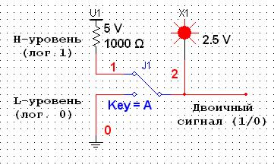

Рис. 13. Задатчик двоичного сигнала на основе интерактивного ключа.

В качестве источника H-уровня в программе Multisim используется *виртуальный*элемент **PullUp**, представляющий собой резистор (5 кΩ), подключённый к источнику 5 V (расположение: Basic (Пассивные компоненты) /Basic_Virtual /Variable_**PullUp**_Virtual), а в качестве L-уровня – уровень земли (**Ground**).

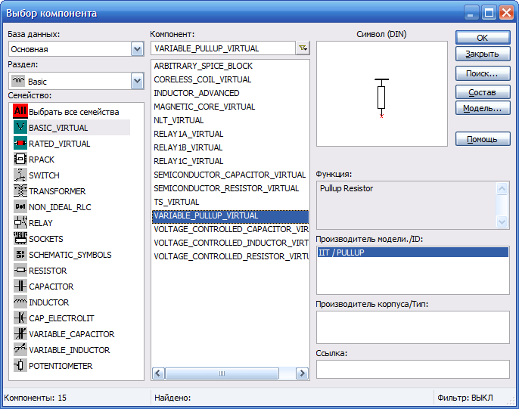

Рис. 13-а – PullUp в MS12 rus в системе DIN

Чтобы ключ J1 приобрёл вид, изображённый на рис. 13 необходимо выполнить два дополнительных действия. **Первое**, ключ после его расположения в рабочем окне с помощью браузера, надо зеркально отобразить в горизонтальной плоскости с помощью команды **Edit/Flip Horizontal**. Ключ называется ***интерактивным***, так как может переключаться с помощью щелчка мыши или выбранной специально для этой цели клавиши. Кроме того **интерактивный ключ** **является идеальным** с точки зрения механизма коммутации (отсутствует дребезг контактов при переключении, свойственный реальным механическим ключам, и задержка в переключении). **Второе,** задать клавишу управления ключом. Делается это следующим образом. Щёлкните ЛКМ в области ключа для его выделения, затем выполните двойной щелчок. Появится ДО (диалог) свойств ключа **Switch,** в котором откройте закладку **Value.** Раскройте ниспадающее меню Key for Switch и выберете клавишу управления (по умолчанию этой клавишей является **Space**).

Для контроля за работой схемы формирования двоичного сигнала воспользуемся *виртуальным* логическим пробником **Probe_Dig_Red** из группы Indicators /Probe /Probe_Dig_Red. Обратите внимание на запись 2,5 v около логического пробника Х1: это пороговое значение напряжения. Пробник не будет светиться, если напряжение на нём меньше порогового, и засветится – при превышении этого уровня. Пробник не потребляет тока, следовательно, не нужно беспокоиться о его воздействии на схему

**10. *Пример 1.* Функциональное моделирование мультиплексора MUX (2->1))**

**10.1.** **Технология подготовки схемы**

Прежде чем создавать чертеж принципиальной схемы средствами программы Multisim, необходимо на листе бумаги подготовить ее эскиз с примерным расположением компонентов и с учетом возможности оформления отдельных фрагментов в виде подсхем.

В качестве первого примера ввода схемы в рабочее окно программы выбрано исследование простой схемы одноразрядного мультиплексора MUX (2->1). Подготовленный материал по этой схеме был выполнен в формате Microsoft Word и затем перенесён в окно **Description Box** программы Multisim. Предварительно, в программе Multisim нужно открыть файл с помощью команды **File/New/Schematic Capture** c последующим сохранением имени командой **File/Save as.**

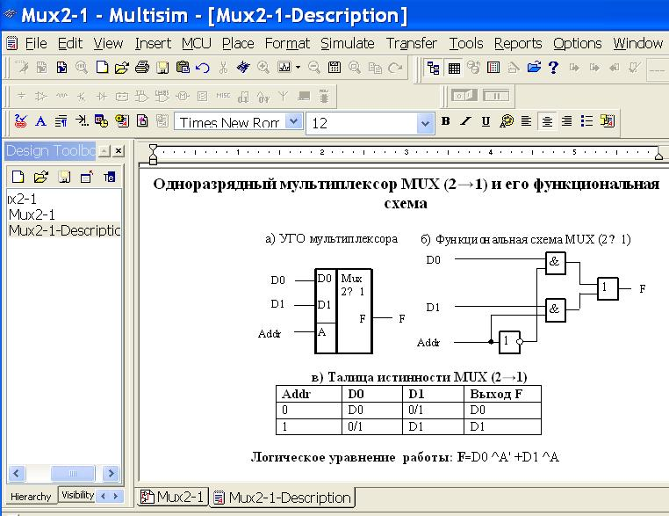

Рис. 14. Окно **Description Box,** открывающееся командой **Tools/Description Box Editor**

Окно **Description Box** (рис. 14) открывается с помощью команды **Tools/Description Box Editor.** При первом выполнении этой команды возможен неожиданный эффект – всё пространство окна программы может быть забито всевозможными панелями команды **View/ Toolbars.** Если это случилось, уберите лишние панели, с помощью указанной команды. Затем, с помощью кнопок меню редактора (обратитесь также к **Multisim** **Help** соответствующего раздела), перенесите подготовленный материал (таблицы и рисунки переносятся отдельно, полностью документ Word c рисунками и таблицами за один приём, к сожалению, не копируется).

**10.2. Размещение** **компонентов**

Процесс ввода схемы в рабочее окно программы Multisim начинается с размещения компонентов из библиотеки программы в соответствие с подготовленным эскизом (рис. 14).

1. Размещение логических компонентов из группы TTL.

Вызовем браузер размещения и произведём выбор (рис. 15,а): группа TTL, серия 74STD, компонент 7408N (2 Input AND). Нажмём на кнопку ОК, что приведёт к появлению транспаранта с перечнем секций данного компонента, из которого выберем первую («А»). После этого на кончике курсору вы увидите изображение секции компонента (логического конъюнктора), установите курсор в нужном месте рабочего поля и щёлкните ЛКМ. Всё, одна секция установлена. Однако это снова приведёт к появлению транспаранта с перечнем секций компонента. Повторим вышеуказанные действия по установке следующей секции с обозначением «В» (рис. 15,б). Поскольку необходимости в использовании других секций данного компонента для схемы мультиплексора больше нет, нажмём на копку **Cancel**.

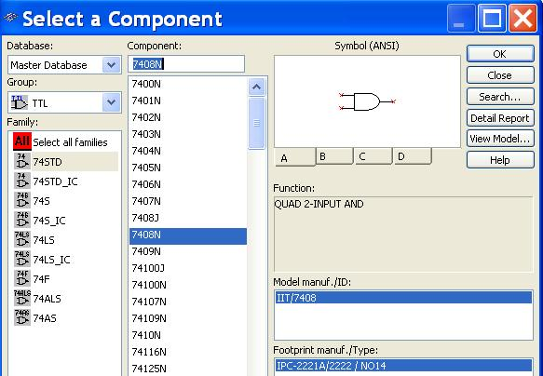 а)

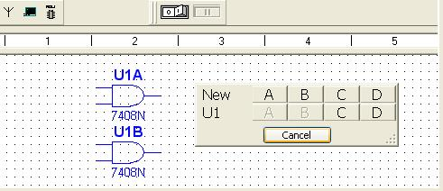 б)

Рис. 15. Процедура использования браузера базы данных для выбора и размещения секций компонента 7408N.

Заметим здесь, что данная особенность размещения секций компонента определена опцией **Continuous placement for multi-section part only** на закладке **Parts** диалогового окна **Preferences**, вызываемого командой **Options/Global Preferences!** Если вам это процедура не нравится – снимите действие этой опции.

Далее последовательно разместим из этой же серии по одной секции из компонентов 7432N(2 Input OR) и 7404 (Inverter).

2.Размещение компонентов схемы формирования двоичных сигналов и устроойств визуальной регистрации (см. материал П. 9)

Выберем 3 двухпозиционных **интерактивных** ключа **Switch** (расположение: Basic/Switch/Spdt), *виртуальный*элемент **PullUp** как источник H-уровня (расположение: Basic/Basic_Virtual/Variable_**PullUp**_Virtual), символ земли (**Ground**) как источник L-уровня.

Для контроля за работой мультиплексора MUX (2->1) воспользуемся *виртуальным* логическим пробником **Probe_Dig_Red** из группы Indicators/Probe/Probe_Dig_Red.

На рис. 16 показано рабочее окно ввода схемы с размещёнными компонентами. Прежде чем перейти к выполнению соединений компонентов проводниками необходимо произвести зеркальное отображение двухпозиционных интерактивных ключей в горизонтальной плоскости с помощью команды Edit/Flip Horizontal.

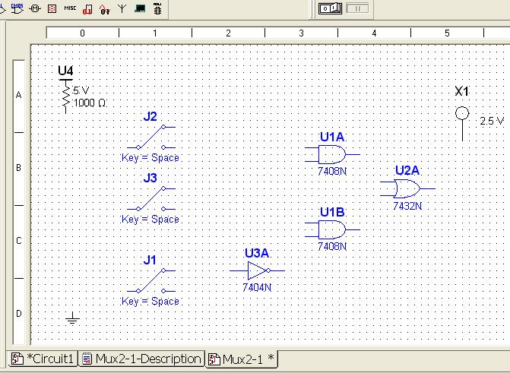Рис. 16. Компоненты схемы для исследования MUX (2->1)

**10.3. «****Разводка» схемы, ввод необходимых обозначений и пояснительных надписей**

Выполнив соединение входов и выходов компонентов с помощью проводников в соответствие со схемой **Mux 2-1-Description (**рис. 14), получим схему имитационной модели мультиплексора, изображённой на рис. 17. Как видно из рис. 17, в данной схеме дополнительно произведено переназначение клавиш для управления ключами, а также введено имя **H_Level** для цепи**,** соединённой с источником высокого уровня **PullUp** (уровень логической «1»). Сделать это можно так. Щёлкните ЛКМ по сегменту проводника для его выделения, затем выполните двойной щелчок. Появится ДО цепи **Net** в поле с опцией Net Name, в которое и нужно ввести и соответствующее имя. Кроме того, с помощью команды **Place Schematic/Text** в схему для удобства исследования введены дополнительные текстовые обозначения и таблица функционирования мультиплексора (таблицу можно было бы не вводить, но сделано это для удобства моделирования).

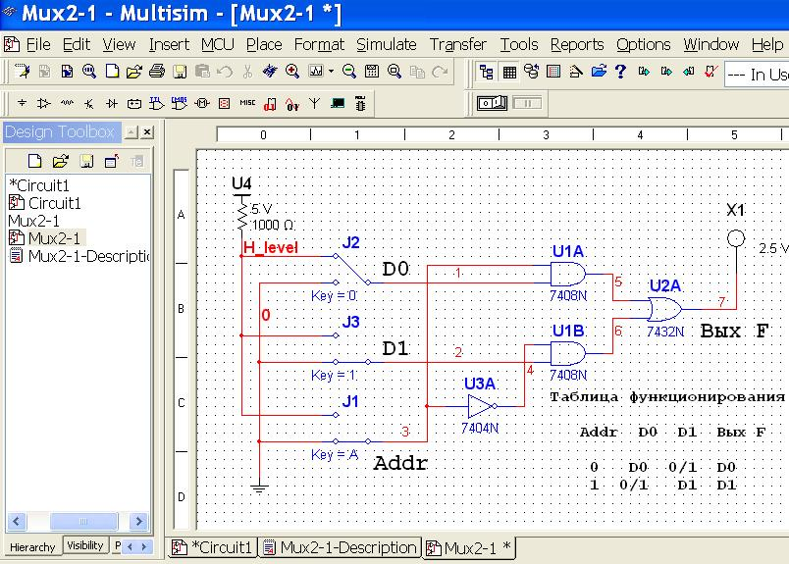

Рис. 17. Схема исследования работы MUX (2->1) в окне программы Multisim.

Подготовка схемы мультиплексора MUX (2->1) для исследования её логического функционирования можно считать завершенной.

**10.3. Моделированию схемы** **мультиплексора MUX (2->1))**

Схема мультиплексора относится к классу комбинационных схем, для которых выходной(ые) сигнал(ы) в любой момент времени однозначно определяется входными сигналами в этот же момент времени, поэтому проверка правильности логического функционирования модели MUX (2->1) осуществляется на предмет её соответствия ***таблице истинности***. Для этого (***при включённом режиме моделирования***) с помощью интерактивных ключей J1, J2 и J3 задаются входные двоичных сигналы, моделирующие переменные D0, D1 и Addr, а цифровым пробником X1 (светится –«1», не светится –«0») – фиксируется значение выходного сигнал F. В принципе, этими пробниками можно было бы индицировать и задание входных уровней напряжения ключами J1, J2 и J3, однако в этом нет необходимости, так как эту функцию наглядно выполняют состояния ключей.

Функциональное моделирование комбинационных схем, в своей практической реализации, значительно проще временного моделирования для этого же класса схем. Указанные виды моделирования усложняются в классе цифровых автоматов с памятью.

**11.** **Формирователи и регистраторы двоичных сигналов универсального типа.**

**11.1. Генератор слова Word Generator и семисегментный индикатор 16-теричных символов DCD_Hex**

Для начала соберём схему, показанную на рис. 18. Схема содержит уже запрограммированный генератор слова **Word Generator (XWG1)**, семисегментный индикатор 16-теричных цифр **DCD_Hex** и логические пробники X1, … X4. Генератор слова XWG находится на панели инструментов **Instruments,** откуда снимается щелчком ЛКМ и позиционируется в рабочем окне также щелчком мыши. Генератор слов (лицевая панель генератора открывается двойным щелчком ЛКМ) предназначен для генерации 1024-х 32-разрядных двоичных слов, которые набираются пользователем на экране, расположенном в правой части лицевой панели. Каждый разряд формируется отдельным выходом или каналом, пронумерованными цифрами от 0 до 31. Выход любого канала является независимым от других каналов.

Рис. 18. Схема моделирования работы Word Generator XWG1

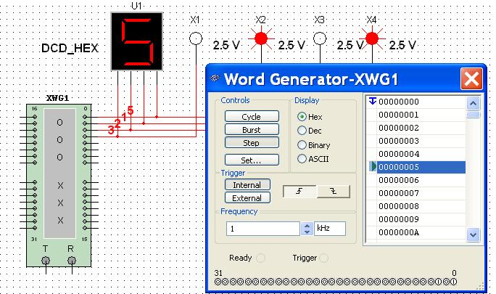Чтобы каналы с номерами 0 – 15 были бы сориентированы в сторону исследуемой схемы его надо повернуть командой **Edit/Flip Horizontal**.

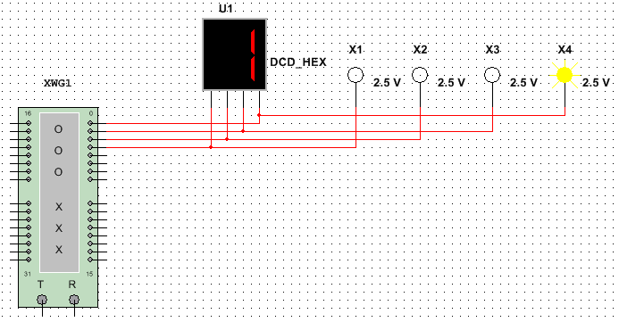

Рис. 18-12-rus - Схема моделирования работы генератора слов

Компонент **DCD_Hex** представляет собой индикатор с 7 сегментами. Это позволяет подать на его 4 входа двоичный код от 0000 до 1111 *(младшая 16-теричная цифра, формируемая каналами 0 – 3 генератора слова)* и на буквенно-цифровом дисплее получить 16-теричный эквивалент от 0 до F. Система преобразования двоичного кода 8-4-2-1 в семисегментный (табл. 1) встроена в компонент. Для наглядности, работа семисегментного индикатора контролируется логическими пробниками.

|  |  |  |
| --- | --- | --- |
| 16-теричная цифра | Код8-4-2-1 | **7-сегментный выход** |
| **7 6 5 4 - 3 2 1 0** |
| 0 | 0000 | 0 0 1 1 - 1 1 1 1 |
| 1 | 0001 | 0 0 0 0 - 0 1 1 0 |
| 2 | 0010 | 0 1 0 1 - 1 0 1 1 |
| 3 | 0011 | 0 1 0 0 - 1 1 1 1 |
| 4 | 0100 | 0 1 1 0 - 0 1 1 0 |
| 5 | 0101 | 0 1 1 0 – 1 1 0 1 |
| 6 | 0110 | 0 1 1 1 – 1 1 0 1 |
| 7 | 0111 | 0 0 0 0 – 0 1 1 1 |
| 8 | 1000 | 0 1 1 1 – 1 1 1 1 |
| 9 | 1001 | 0 1 1 0 – 1 1 1 1 |
| A | 1010 | 0 1 1 1 – 0 1 1 1 |
| b | 1011 | 0 1 1 1 – 1 1 0 0 |
| С | 1100 | 0 0 1 1 – 1 0 0 1 |
| D | 1101 | 0 1 0 1 – 1 1 1 0 |
| E | 1110 | 0 1 1 1 – 1 0 0 1 |
| F | 1111 | 0 1 1 1 – 0 0 0 1 |

Чтобы начать процесс моделирования работы **Word Generator,** его надо запрограммировать на выдачу указанной последовательности двоичных комбинаций.

Существует *два способа набора кодовых комбинаций*.

1. Ручной режим. Выделяется нужная кодовая комбинация, в которой с помощью клавиатуры можно набрать произвольное 8-разрядное 16-теричное число (кнопка hex в окне Display) или 32-разрядное двоичное (кнопка Binary). Использование десятичных -и ASCII- чисел для нас не будут представлять практического интереса.

2. Автоматический режим. Например, создадим нужную нам возрастающую двоичную последовательность для демонстрации работы схемы. Нажмём на кнопку **Set.** Откроется ДО **Settings** (рис.19)**,** в котором выберем опцию **Up Counter** и нажмём кнопку **Accept.**

Другие виды автоматического набора кодовых последовательностей изложены в сноске[1] к рис. 19.



Рис. 19. Панель автоматической установки

кодовых комбинаций Word

Далее сообщим генератору **XWG1** где находятся начальная (комбинация 0000=0h) и конечная ячейки (1111= 0Fh) памяти среди установленных 0400h ячеек. Дело в том, что моделирование начинается с генерирования начальной комбинации и заканчивается - конечной. Для этого на панели Word Generator XWG1 установим курсор на последовательность 0000 0000h (0h – для задействованных каналов), выделим её щелчком ЛКМ и вызвав всплывающее меню выполним команду **Set Cursor,** далее найдём комбинацию 0000 000Fh (Fh - для задействованных каналов), выделим её и выполним для неё команду **Set Final Position.** Обратите внимание на индикаторы ***(стилизованные стрелки***🠋🠉***)*,** отражающие начальную и конечную комбинации генерируемых комбинаций.

Запрограммировав **Word Generator,** надо выбрать режим его работы. Режим **Cycle (Цикл)** обозначает, что генератор будет циклически выводить запрограммированную последовательность, пока не будет остановлено моделирование. В режиме **Burst (пакет)** цикл будет выполнен один раз. В режиме **Step (шаг)** будет выведено содержимое одной ячейки, после чего моделирование будет остановлено (пошаговой режим). Если в процессе программирования генератора, щёлкнуть по ячейки правой кнопкой мыши установит опцию **Set Breakpoint**, то данная ячейка будет настроена как точка прерывания. Word Generator остановится в этой точке в режимах Cycle и Burst. Для удаления точки прерывания выполните опцию **Delete** **Breakpoint.** Во время моделирования курсор ▶ в окне **Word Generator - XWG1** указывает на текущую ячейку.

Процесс моделирования включает следующие шаги:

1. Курсором выделим начальную комбинацию и установим опцию **Set Cursor**

2. Выбрать кнопку с режимом моделирования (Cycle, Burst, Step) и щёлкнуть по ней мышью.

Реализация П.2 автоматически установит переключатель **Simulation Switch** (рис. 11) в режим моделирования, пока не окончится генерация слов, предусмотренная выбранным вами режимом моделирования. По окончанию режима моделирования (кроме режима Cycle) переключатель **Simulation Switch** установится в состояние **Pause.** Для продолжения моделирования снова щёлкните по соответствующей кнопке в окне **Word Generator-XWG1.** Остановить циклический режим моделирования можно только переключателем **Simulation Switch,** установив его в исходное состояние.

В заключение рассмотри другие органы управления устройства **Word Generator**, не востребованные в ходе данной демонстрации.

1. Частота посылок слов в циклическом и пакетном режимах устанавливается с помощью кнопок в окне **Frequency.**

2. Асинхронное управление цифрового устройства с квитированием. Сигнал **Data Ready** на клемме «**R»** сопровождает каждую выдаваемую на выход генератором слова кодовую комбинациюи используется в том случае, когда исследуемое устройство обладает свойством квитирования (подтверждения). В этом случае после получения очередной кодовой комбинации и сопровождающего его сигнала **Data Ready**, исследуемое устройство должно выдать сигнал подтверждения получения данных, который подается на вход синхронизации генератора слова (клемма **«Т»** - Trigger) и производит очередной его запуск. *Сигнал* ***Data Ready*** *с клеммы* «**R»** *может быть использован и как обычный синхронизирующий сигнал в системах без квитирования (будет рассмотрено в следующем параграфе).*

**11.2. Регистрация работы генератора слова Word Generator логическим анализатором Logic Analyser.**

Цель данного параграфа - научиться пользоваться 16-канальным устройством регистрации двоичных сигналов во времени **Logic Analyser.** Для этого была собрана в рабочем окне программы Multisim схема, показанная на рис. 20. Как и ранее в П.11.1, генератор слова **Word Generator XWG1** настроен на выдачу по 4-м младшим каналам кодовой последовательности от 0h до 0Fh, которая подаётся на первые 4 входа (канала) логического анализатора **Logic Analyser.** Дополнительно, сигнал готовности **Data Ready** (клемма «**R»)** заведён на 6 канал. На лицевой панели **Logic Analyser** номер канала N указывается обозначением **Tem N**, а имя временной диаграммы, изображённой на данном канале, синонимично имени электрической цепи, порядковый номер которой вводится программой автоматически при прокладке цепи. ***Впрочем, имя цепи можно переназначить, если необходимо подчеркнуть функциональную нагрузку цепи***. Сейчас делать это мы не будем.

Рассмотрим внимательно временные диаграммы на экране анализатора **Logic Analyser** (рис. 21), а также панель настройки синхронизации **Clock** **Setup** (надо щёлкнуть по кнопке **Set** панели **Clock -** таймер). Анализатор **Logic Analyser** может работать в 2-х режимах синхронизации: внутренняя синхронизация (*именно она сейчас установлена - кнопка* ***Internal***) и внешняя синхронизация (кнопка **External).**

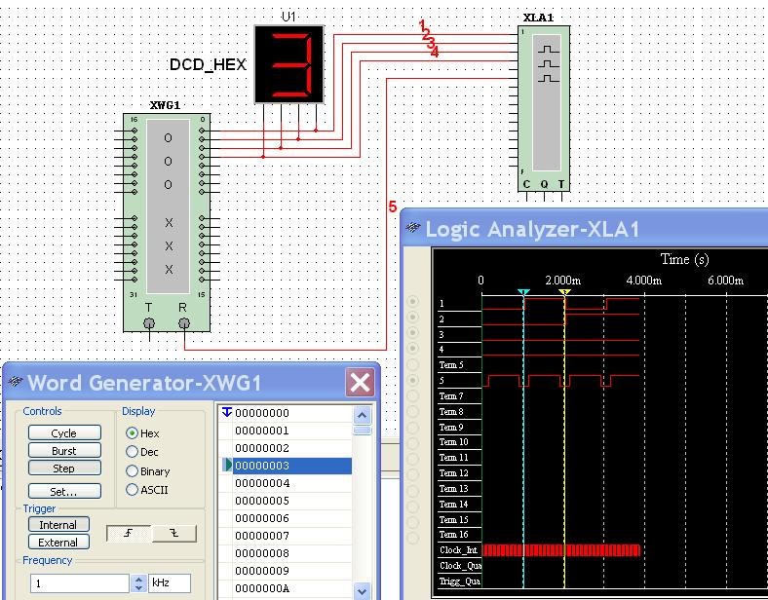

Рис. 20. Схема изучения работы логического анализатора **Logic Analyser**

* Привнутренней синхронизации таймер **Clock Rate** в каждом цикле задаёт частоту выборки входных сигналов и отображает их на экране. Даже если входные значения изменятся - значения на экране сохраняться до следующего цикла. Это значит, что ***частота выборки должна намного превышать частоту изменения входного сигнала***. В нашем случае частота выборки составляет 16 кГц (kHz), что в 16 раз больше частоты генерации кодовых комбинаций генератора слова 1 кГц (см. рис. 20). В ранних сериях Multisim это превышение должно было быть кратно 2n (n=1, 2, 3, 4 и т. д.), так как именно в этой пропорции изменялись значения параметра **Clocks/Div**, определяющего временную цену одного деления развёртки диаграмм на экране.

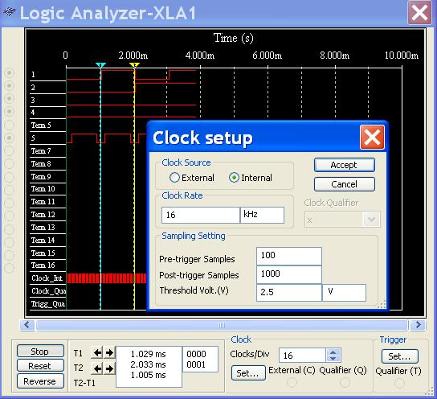Таким образом, при частоте выборки 16 кГц и значении Clocks/Div=16 деление во времени будет равно 1 мс (ms), что соответствует интервалу выдачи кодовых комбинаций генератором слова[2] при частоте в 1 кГц. Заметим, что параметром **Clocks/Div** удобно изменять масштаб временной развёртки диаграмм на экране.

Кстати отношение “**Post-trigger samples/ clock rate**” –регулирует максимальную длительность процесса отображения кодовых последовательностей на экране (в секундах для частоты синхронизации в Гц, в миллисекундах для – кГц и т. д.).

Обратите также внимание на форму сигнала **Data Ready,** стробирующего выдачу кодовых комбинаций.

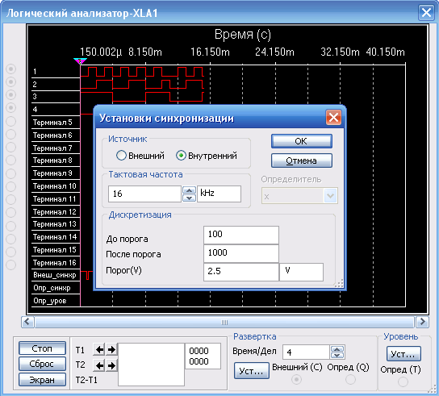

Визирные линейки (первая - голубая, вторая – жёлтая) позволяют получить точные отсчеты для временных интервалов Tl, T2 и Т2-Т1, а наличие линейки прокрутки по горизонтали позволяет анализировать процессы на большом временном интервале. Нажатие на кнопку **Reset** стирает информацию с экрана логического анализатора. Кнопка **Reverse** инвертирует цветное изображение экрана.

* Качественное отображение временных диаграмм можно получить, используя внешний режим синхронизации **Logic Analyser** сигналом **Data Ready** (клемма «**R»**), который заводится на вход «**С –** clock)**»** анализатора (см. рис. 22).

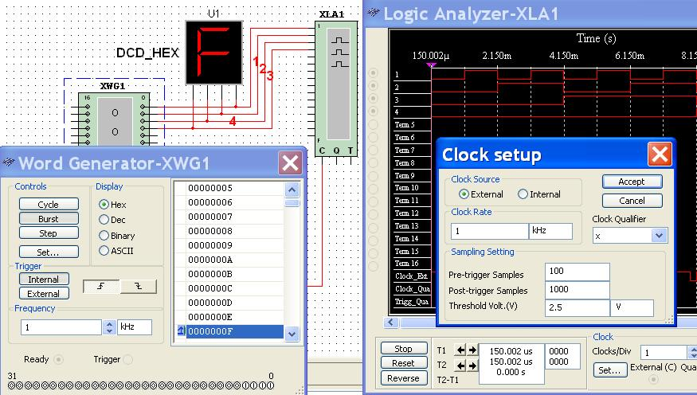

Рис. 22. Логический анализатор **Logic Analyser** в режиме внешней синхронизации.

В этом случае частоту выборки **Clock Rate** *целесообразно выбирать равной частоте работы генератора слова*, а параметром **Clocks/Div** изменять масштаб временной развёртки диаграмм.

Обратите внимание, что задержка в изображении временных диаграмм равная 150 мкс (μ), составляет время задержки положительного перепада сигнала **Data Ready** показанного на рис 21 (примерно 6,6% такта работы генератора **Word Generator**).

1. Шаблоны настроек Preset Patterns:

   Load – загрузить кодовые комбинации из файла с расширением .DP

   Save – сохранить набор кодовых комбинаций в файле с расширением .DP

   Clear buffer – очистить содержимое всех ячеек

   Up counter – возрастающая последовательность чисел от 0 (начальная комбинация) до 3FFh (конечная)

   Down counter- убывающая последовательность чисел от 400h (начальная комбинация) до 1 (конечная)

   Shift right –бегущая 1 с позиции старшего канала в младший.

   Shift left- бегущая 1 с позиции младшего канала в старший.
2. Соответствие временных единиц измерения: 1с ⭤ 1s, 1мс ⭤ 1ms (m), 1 мкс ⭤ 1 us (u или μ), 1нс ⭤ 1 ns (n)